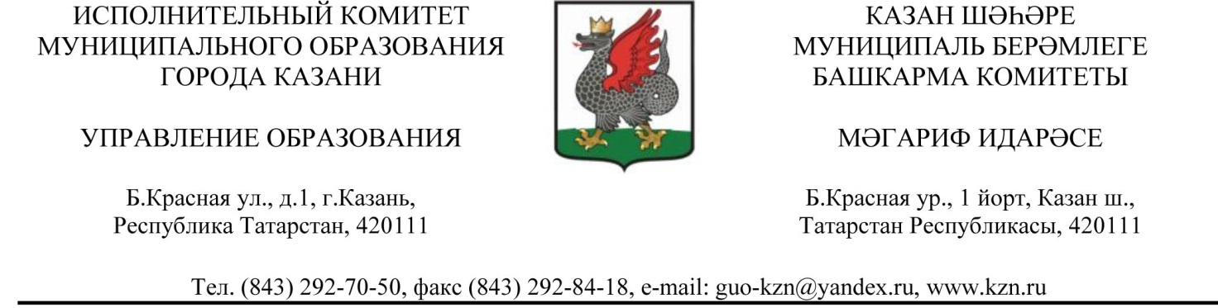
ПРИКАЗ БОЕРЫК
« » 2018 г. №

Об итогах городского командного турнира
по настольному хоккею среди учащихся
общеобразовательных учреждений г. Казани
В соответствии с приказом Управления образования ИКМО г.Казани от 27.08.2018 г. № 586 «О реализации плана городских массовых мероприятий художественно-эстетической направленности 2018-2019 уч. года», в целях активизации детского художественного творчества, эстетического и нравственного воспитания подрастающего поколения 26 декабря 2018 года состоялся городской командный турнир по настольному хоккею среди учащихся общеобразовательных учреждений г. Казани.
Всего в конкурсе приняло участие 7 команд из образовательных учреждений г. Казани.
На основании вышеизложенного
ПРИКАЗЫВАЮ:
1. Утвердить итоги городского командного турнира по настольному хоккею среди учащихся общеобразовательных учреждений г. Казани (приложение 1).
2. Отметить благодарственными письмами Управления образования ИКМО г. Казани судей и организаторов за работу в городском командном турнире по настольному хоккею среди учащихся общеобразовательных учреждений г. Казани (приложение 2).
3. Начальникам отдела образования М.З. Закировой, Г.Г.Латышевой, Э.Р.Арслановой, И.М.Уразовой объявить благодарность руководителям творческих коллективов, подготовивших призеров конкурса.
4. Контроль за исполнением настоящего приказа возложить заместителя начальника Управления образования г. Казани Э.Ф Тахавиеву.

Начальник И.Р.Хидиятов

Приложение 1
Итоги по городскому командному турниру по настольному хоккею
среди учащихся общеобразовательных учреждений г. Казани

Сборная команда «Лимонад» Советский район – I место
Команда «Орлы» ЦДОД «Заречье», СОШ № 137 – II место
Сборная команда «Арена» Авиастроительный район – III место

Победа в личном первенстве:
Мельников Дмитрий (Команда «Арена») – I место
Корочкин Александр (ЦДОД «Заречье») – II место
Платонова Алиса (команда «Аренда») – III место

Приложение 2

- Емельянов Н.С. – главный судья, педагог дополнительного образования, победитель XV Открытого чемпионата России. Ветеранский разряд
- Тимошенко Я.С. – судья, педагог дополнительного образования, победитель Moscow Open 2016. Qualification Groups
- Муханов А.И. – судья, руководитель спортивно-технического отдела
- Суворов Д.Е. – судья, педагог дополнительного образования, победитель XV Открытого чемпионата России.
- Николаев Т.М.– судья, педагог дополнительного образования объединения «Настольный хоккей»

